26 квітня
Відбулося засідання клубу „Винахідник”, присвячений Всесвітньому дню книги і авторського права. Були розглянуті питання щодо особистих немайнових та майнових прав автора, а також розмір і порядок виплати авторської винагороди. У заході взяли участь провідні спеціалісти у сфері інтелектуальної власності.
До уваги учасників була представлена тематична виставка, на якій експонувалися книги, журнали, описи до винаходів із фондів патентно-технічного відділу.
Виставка привернула увагу широке коло користувачів.

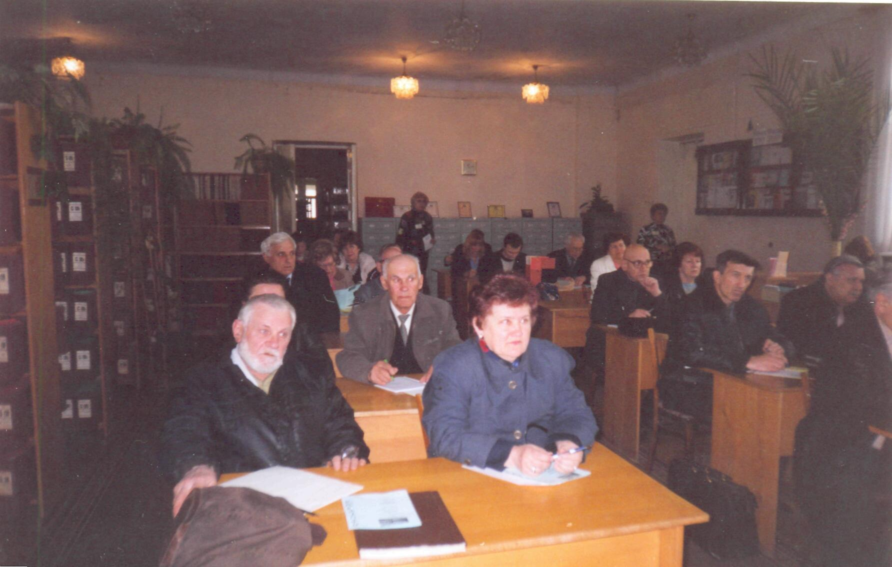

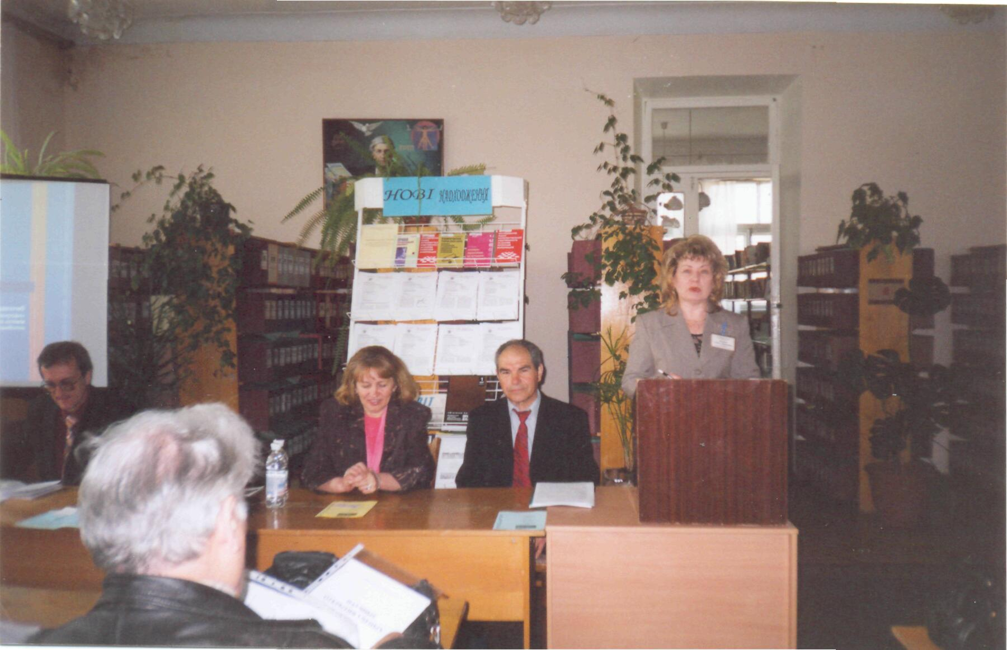

Відкриття клубу.
Мищенко Тетяна Миколаївна
завідуюча патентно-технічним відділом

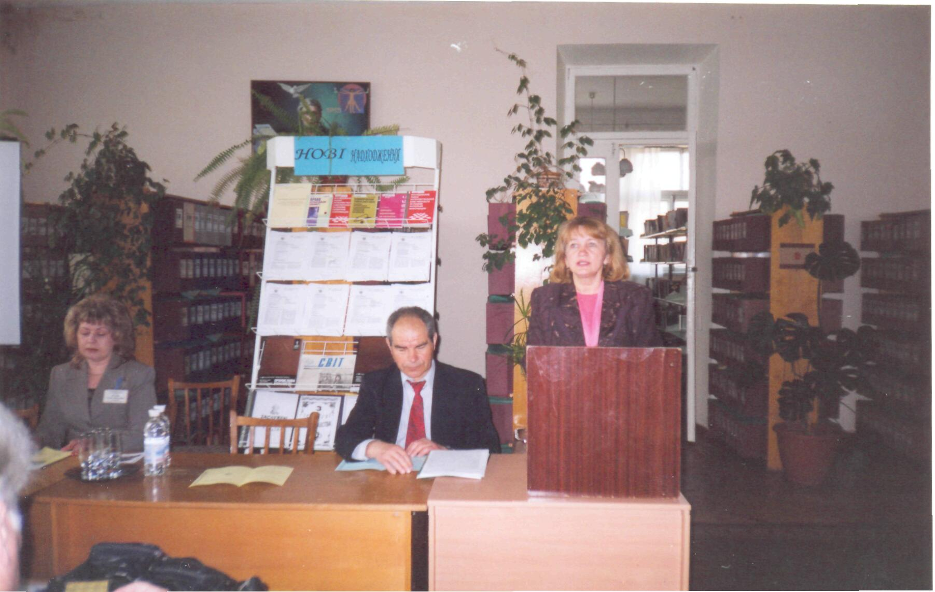

Абраїмова Тетяна Олександрівна
Зам. директора ДОУНБ

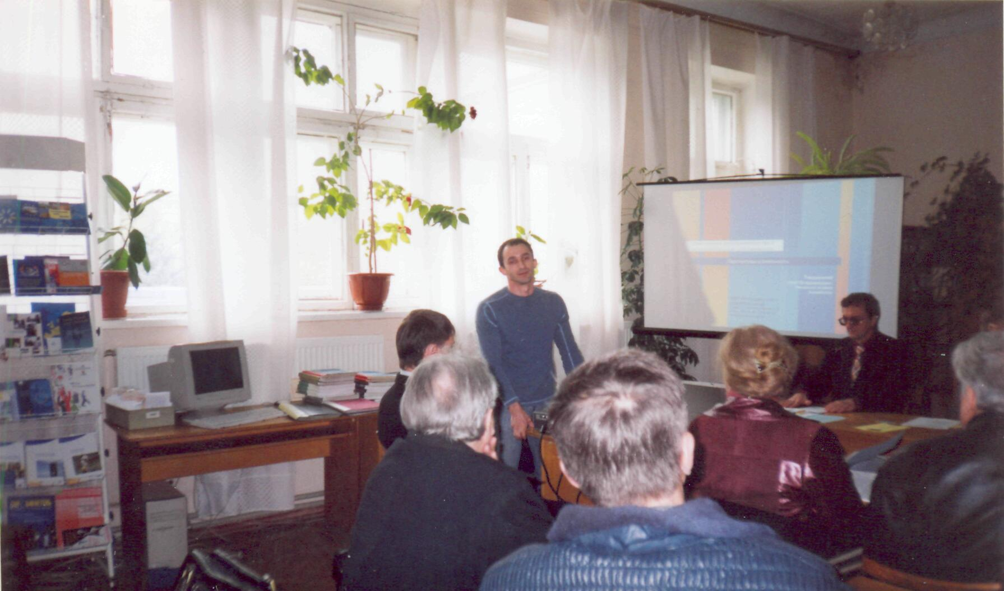

Твердохліб Олег Володимирович
Інженер КМП «Інформ проект», начальник відділу.
м. Київ

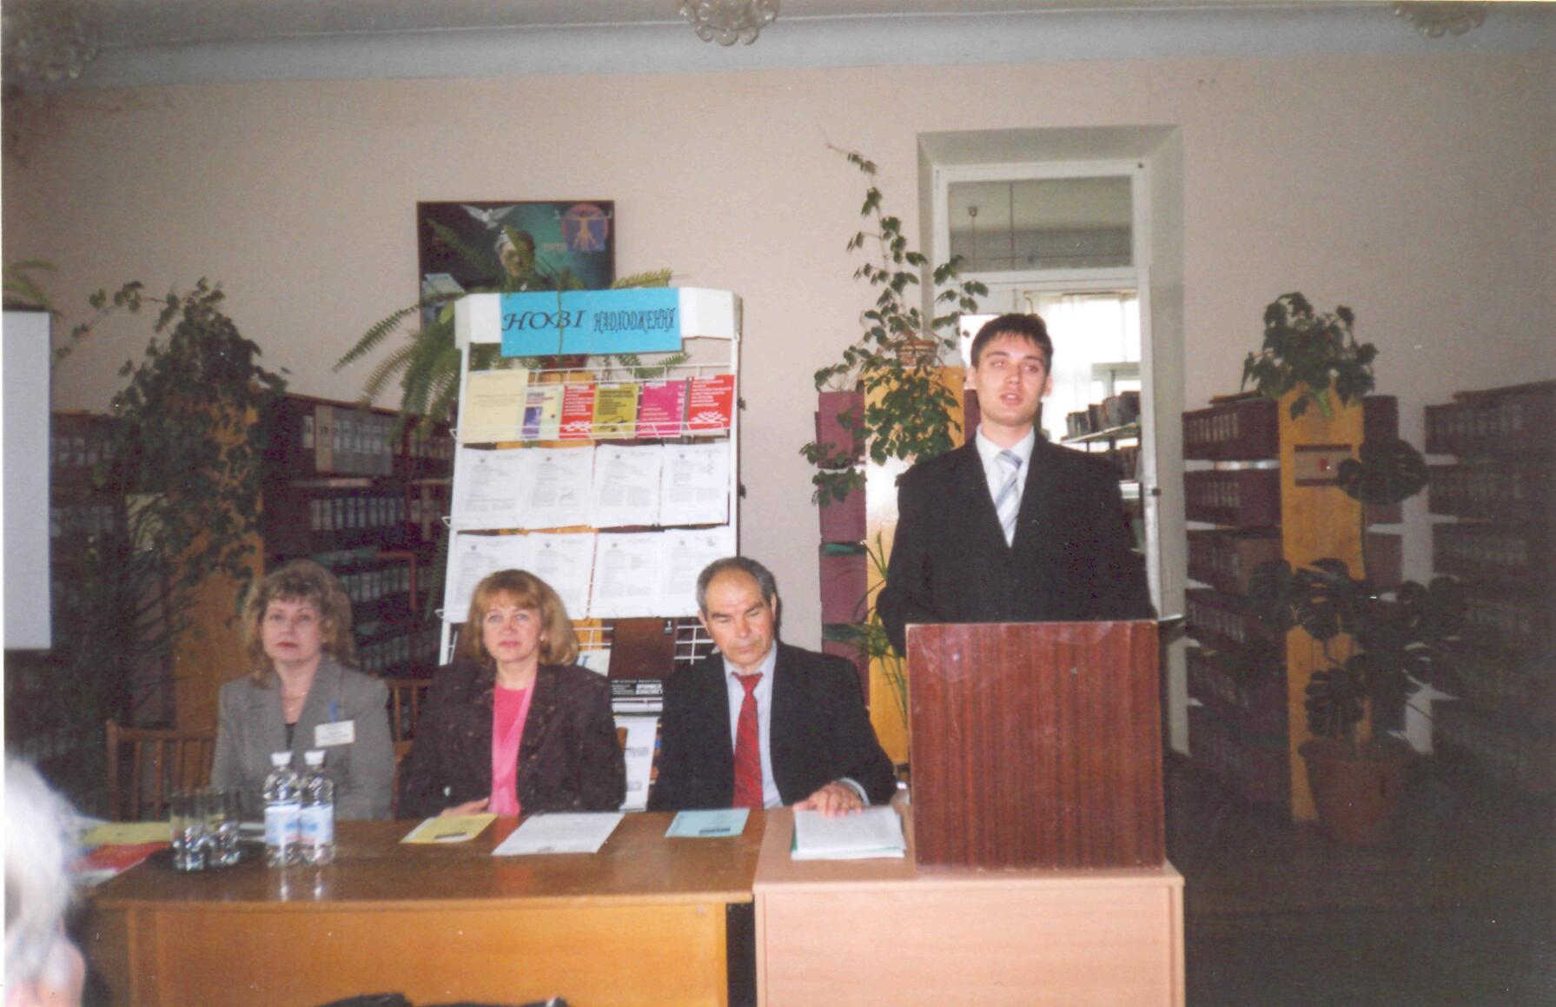

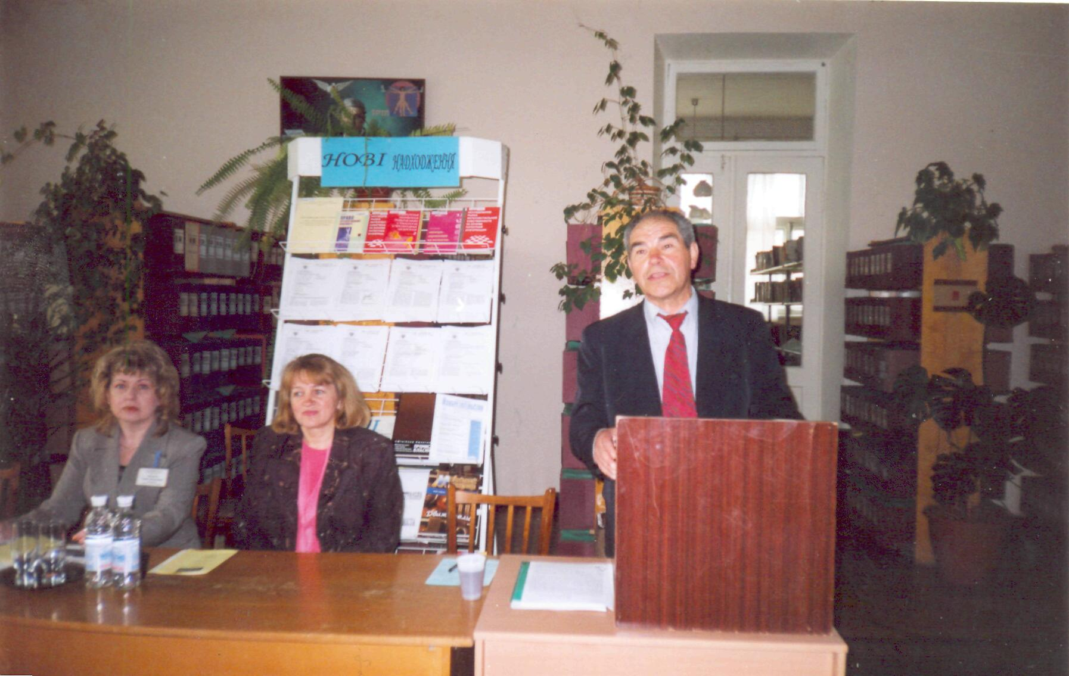

Репетя Євген Іванович
Начальник патентно-дослідницького відділу ДКБ «Південне»,
Президент «Академії винахідництва».

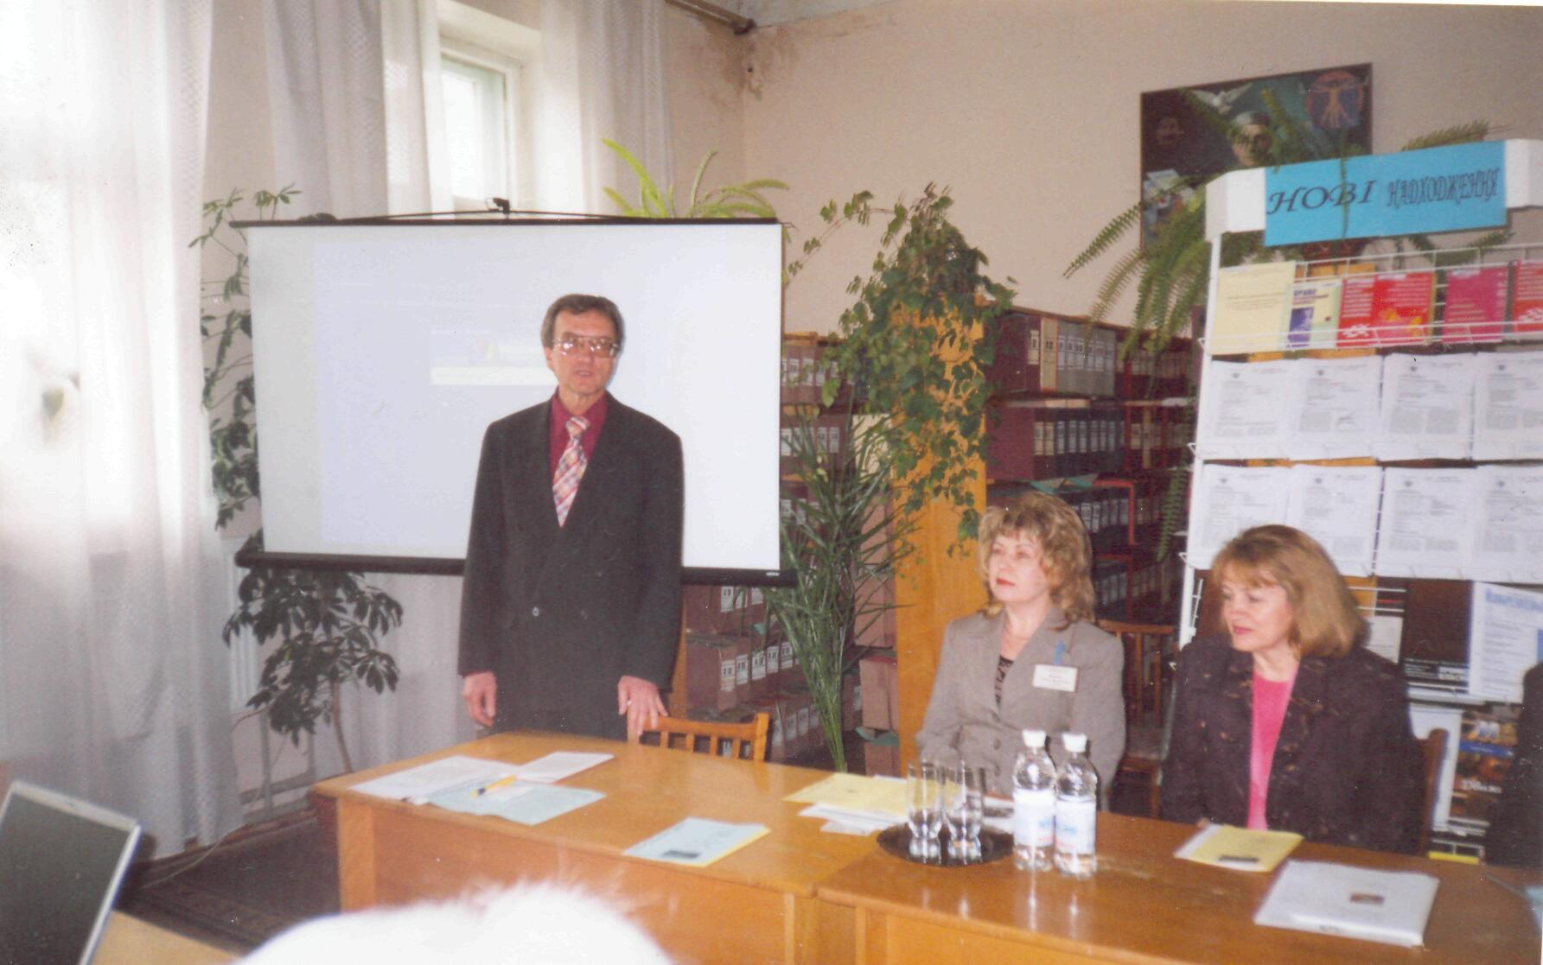

Каленик Володимир Іванович
Директор Дніпропетровського державного центру
науково-технічної та економічної інформації.

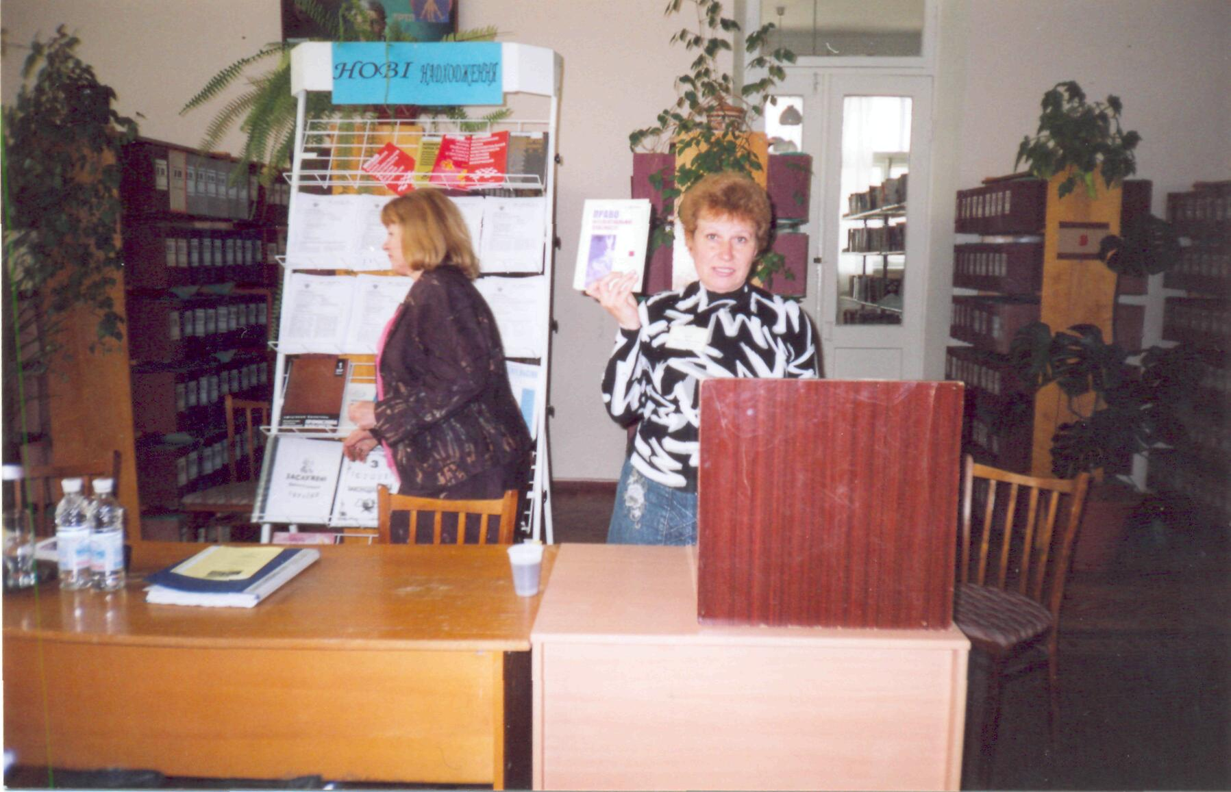

Бірюк Наталія Миколаївна
Провідний бібліотекар ПТВ

